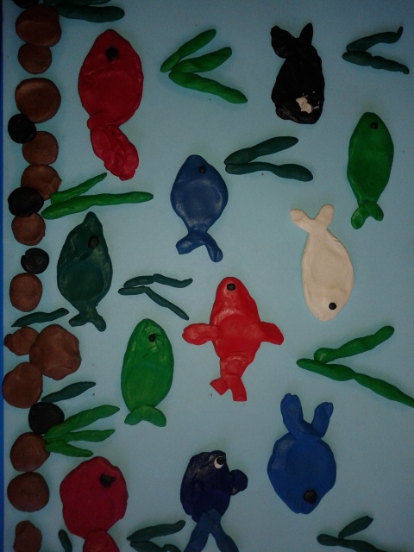

**«Рыбки в аквариуме»**